Allegato A
DOMANDA DI PARTECIPAZIONE ALL’AVVISO UNICO PER LA COSTITUZIONE del Gruppo di progettazione – Scuola 4.0 - progetto PNRR Missione 4 componente 1 – Linea di investimento 3.2 SCUOLA 4.0 - Codice progetto M4C1I3.2-2022-961-P-24103 - Titolo INNOVAZIONE, INTERATTIVITA' E CLASSI CON PERCORSI DINAMICI - CUP B94D23000290006
(allegare copia documento d’identità in corso di validità)
Al Dirigente Scolastico
dell’Istituto ISTITUTO STATALE DI ISTRUZIONE SECONDARIA ANTONIO ROSMINI
Il/la sottoscritto/a _________________________________________________________________ nato/a a _________________________________________ il ______________________________ residente a ________________________________ Provincia di ___________________ Via/Piazza _________________________________________________________ n. _________ Codice Fiscale ____________________________________, in qualità di _________________________________ ________________________________________________________________________________ [indicare se il partecipante rientra tra il personale interno alla Istituzione scolastica, se appartiene ad altra Istituzione scolastica, ovvero se è dipendente di altra P.A., o se è esperto esterno]

consapevole che la falsità in atti e le dichiarazioni mendaci sono punite ai sensi del codice penale e delle leggi speciali in materia e che, laddove dovesse emergere la non veridicità di quanto qui dichiarato, si avrà la decadenza dai benefici eventualmente ottenuti ai sensi dell’art. 75 del d.P.R. n. 445 del 28 dicembre 2000 e l’applicazione di ogni altra sanzione prevista dalla legge, nella predetta qua lità, ai sensi e per gli effetti di cui agli artt. 46 e 47 del d.P.R. n. 445 del 28 dicembre 2000,
CHIEDE
di essere ammesso/a a partecipare alla procedura per la selezione dei componenti del “Gruppo di progettazione – Scuola 4.0”, nell’ambito delle azioni del progetto PNRR Missione 4 componente 1 – Linea di investimento 3.2 SCUOLA 4.0 - Codice progetto M4C1I3.2-2022-961-P-24103 - Titolo INNOVAZIONE, INTERATTIVITA' E CLASSI CON PERCORSI DINAMICI.
In particolare, si candida per il ruolo di PROGETTISTA
A tal fine, dichiara, sotto la propria responsabilità:
- che i recapiti presso i quali si intendono ricevere le comunicazioni sono i seguenti:
- residenza: _____________________________________________________________
- indirizzo posta elettronica ordinaria: ________________________________________
- indirizzo posta elettronica certificata (PEC): __________________________________
- numero di telefono: _____________________________________________________,
autorizzando espressamente l’Istituzione scolastica all’utilizzo dei suddetti mezzi per effettuare le comunicazioni;
- di essere informato/a che l’Istituzione scolastica non sarà responsabile per il caso di dispersione di comunicazioni dipendente da mancata o inesatta indicazione dei recapiti di cui al comma 1, oppure da mancata o tardiva comunicazione del cambiamento degli stessi;
- di aver preso visione del Decreto e dell’Avviso e di accettare tutte le condizioni ivi contenute;
- di aver preso visione dell’informativa relativa alla privacy presente nell’avviso;
- di prestare il proprio consenso, ai fini dell’espletamento della procedura in oggetto e del successivo conferimento dell’incarico, al trattamento dei propri dati personali ai sensi dell’art. 13 del Regolamento (UE) 2016/679 e del d.lgs. 30 giugno 2003, n. 196.
Ai fini della partecipazione alla procedura in oggetto, il/la sottoscritto/a

DICHIARA ALTRESÌ
di possedere i requisiti di ammissione alla selezione in oggetto di cui all’Avviso e, nello specifico, di:
- avere la cittadinanza italiana o di uno degli Stati membri dell’Unione europea;
- avere il godimento dei diritti civili e politici;
- non essere stato escluso/a dall’elettorato politico attivo;
- possedere l’idoneità fisica allo svolgimento delle funzioni cui la presente procedura di selezione si riferisce;
- non aver riportato condanne penali e di non essere destinatario/a di provvedimenti che riguardano l’applicazione di misure di prevenzione, di decisioni civili e di provvedimenti amministrativi iscritti nel casellario giudiziale;
- non essere sottoposto/a a procedimenti penali [o se sì a quali]_________________________;
- non essere stato/a destituito/a o dispensato/a dall’impiego presso una Pubblica Amministrazione;
- non essere stato/a dichiarato/a decaduto/a o licenziato/a da un impiego statale;
- non trovarsi in situazione di incompatibilità, ai sensi di quanto previsto dal d.lgs. n. 39/2013 e dall’art. 53, del d.lgs. n. 165/2001;
  - ovvero, nel caso in cui sussistano situazioni di incompatibilità, che le stesse sono le seguenti:________________________________________________________________________________________________________________________________________________________________________________________________________________________________
- non trovarsi in situazioni di conflitto di interessi, anche potenziale, ai sensi dell’art. 53, comma 14, del d.lgs. n. 165/2001, che possano interferire con l’esercizio dell’incarico;
- [Si allega alla presente curriculum vitae sottoscritto contenente una autodichiarazione di veridicità dei dati e delle informazioni contenute, ai sensi degli artt. 46 e 47 del D.P.R. 445/2000, [eventuale, ove il presente documento non sia sottoscritto digitalmente] nonché fotocopia del documento di identità in corso di validità, ed allegato “E”

Luogo e data | Firma del Partecipante
_______________, ______________ | ____________________________

ALLEGATO E
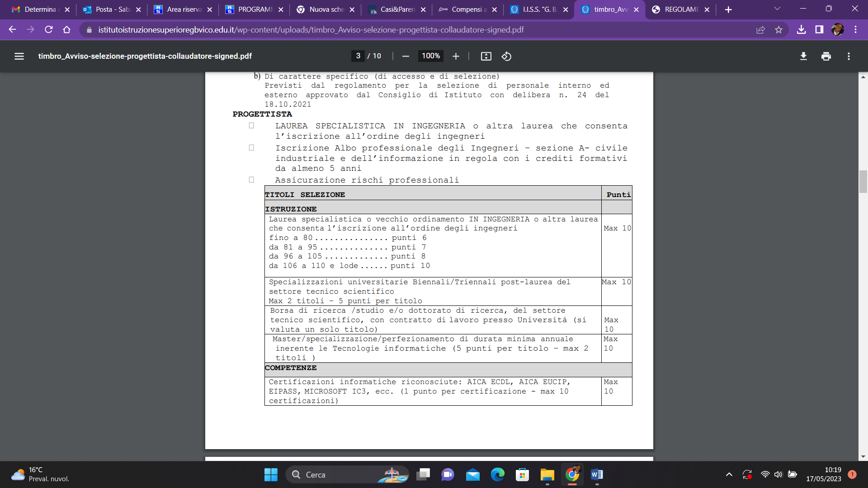
Colonna 1*
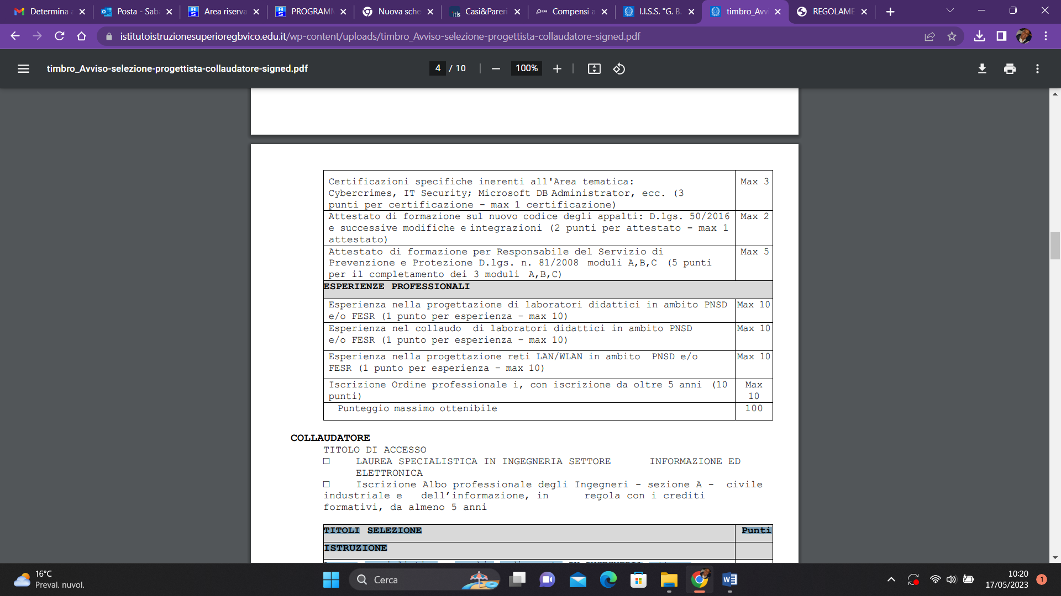
Data__________________

FIRMA
________________________________

*Inserire il punteggio spettante per i titoli, le competenze e le esperienze professionali

